1. Диаграмма сущности

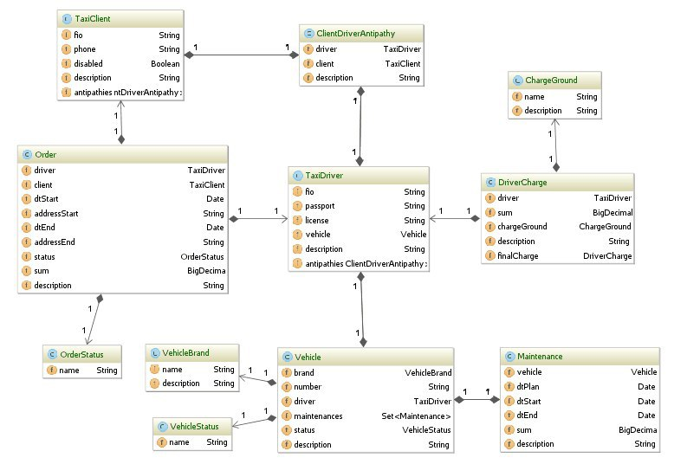

1. Прототипы экранных форм

2.1) Форма для редактирования и создания

2.2) Форма статуса заказа

2.3) Форма описания клиента, содержащая ФИО, телефон и т.д.

2.4) Форма описания водителя, содержащая ФИО, телефон и т.д.

2.5) Форма, содержащая антипатии водителей и клиента.

2.6) Форма статуса транспортного средства.

2.7) Форма марки транспортного средства.

2.8)Форма с информацией по техническому обслуживанию автомобиля.

2.9) Форма с информацией по заказу.

2.10)Форма начисление водителю.

2.11)Форма Основания по начислению водителю.

1. Действия в системе

|  |  |  |  |
| --- | --- | --- | --- |
| Название действия | Краткое описание | Входная инф. | Выходная инф. |
| Регистрация аккаунта | Регистрация нового пользователя | ФИО, e-mail, пароль, логин, и.т.д. | Сообщение об ошибке/успехе |
| Редактирование информации | Существующие пользователи могут, редактировать свою информацию | ФИО / e-mail / пароль / и.т.д. | Сообщение об ошибке/успехе |
| Удаление аккаунта | Удаление существующего аккаунта | UserID (Уникальный ключ пользователя) | Сообщение об успехе |
|  |  |  |  |
|  |  |  |  |
|  |  |  |  |
| Блокирование пользователя | Ограничение доступа | UserID | Сообщение об ошибке/успехе |
| Добавление привилегий | Увеличение функциональных возможностей до уровня Супер пользователя | UserID | Сообщение об ошибке/успехе |
| Отправка сообщения | Отправка сообщения создателю Ad | Message, UserID, OwnerId, AdId, Attachments | Comment  (Сохранение сообщения) |
| Добавление оценки | Выставление оценки UserId | Value, UserID, OwnerID | Value  (Сохранение оценки) |
| Заказ такси | Заказ такси клиентом. | Fio, phone, maitenses | Сообщение об ошибке/успехе |
| Принятие заказа водителем | Принятие заказа водителем | Fio, phone, maitenses | Сообщение об ошибке/успехе |
| Начислению водителю | Начисление водителю за проделанную работу | Fio, sum, diskription | Сообщение об ошибке/успехе |
| Техническое обслуживание | Техническое обслуживание автомобиля. | Vehicle,sum,diskription. | Сообщение об ошибке/успехе |

1. Иерархическая структура работ (ИСР)  
   * + 1. Разработка технического задания

1.1. Определение сроков разработки

1.2. Определение принципа работ

1.3. Определение требований к системе

1.4. Определение бюджета проекта

* + - 1. Проектирование базы данных

2.1. Создание диаграммы «Сущность-связь»

2.2. Создание базы данных

2.3. Заполнение первоначальных данных

* + - 1. Проектирование интерфейса

3.1. Пользовательский интерфейс

3.1.1. Форма «Авторизация»

3.1.2. Форма «Марка машины»

3.1.3. Форма «Информация по водителю»

3.1.4. Форма «Информация по клиенту»

3.1.5. Форма «Информация по техническому обслуживанию»

3.1.6. Форма «Начисление водителю»

3.1.7. Форма «Транспортное средство»

3.2. Интерфейс администратора

3.2.1. Форма «Окно администратора»

4. Разработка программной реализации

4.1. Регистрация аккаунта

4.2. Авторизация

4.3. Удаление аккаунта

4.4. Добавление/удаление/редактирование/распознавание музыки

5. Настройка и запуск сервера

6. Тестирование

6.1. Тестирование пользовательской части

6.2. Тестирование администраторской части

6.3. Тестирование сервера

6.4. Тестирование базы данных

6.5. Нагрузочное тестирование

7. Подготовка документации

8. Размещение готового сайта